1.后台--招聘信息管理—添加企业招聘信息 中去掉“公开方式”，如图所示

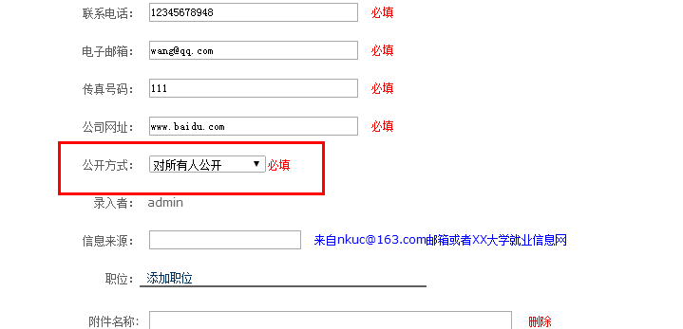

2.后台添加的招聘信息中添加了图片，前台没有显示。

2.前台—实习招聘信息，点击后没有显示，如图所示:

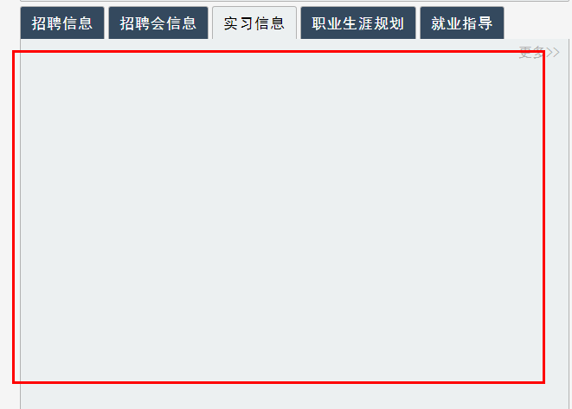

3.后台—招聘会管理—添加招聘会信息中的“公开方式”删除，如图所示

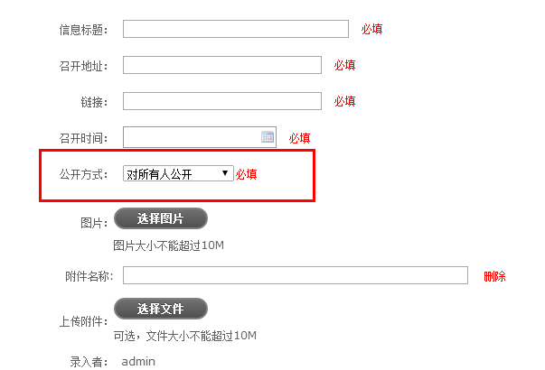

4.图中5个页中所列出的信息的首行总有空白处显示，如图所示：

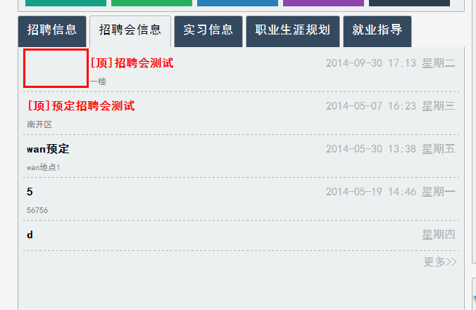

5.后台添加的招聘会信息中添加了图片，前台页面点击打开后无图片显示。

6.前台下图中的内容缺少链接，如图所示：

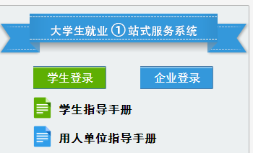

7.后台添加就业政策中如果添加了附件，前台不能显示附件

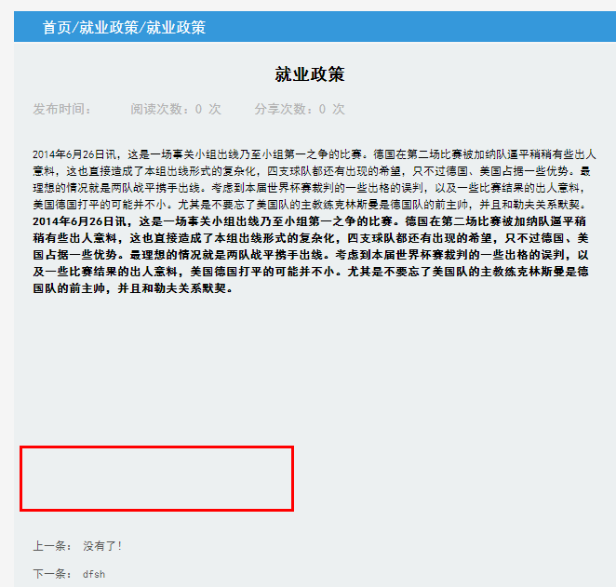

8.现代的后台的网址改了，不要再外院的，如图所示：

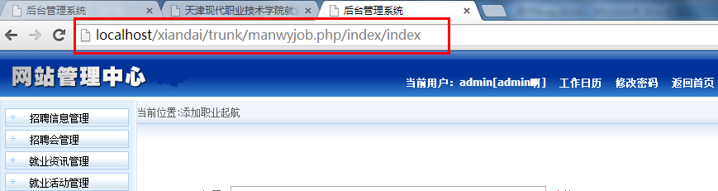

9.后台—招聘管理指南，最上方的标题显示不正确，如图所示：

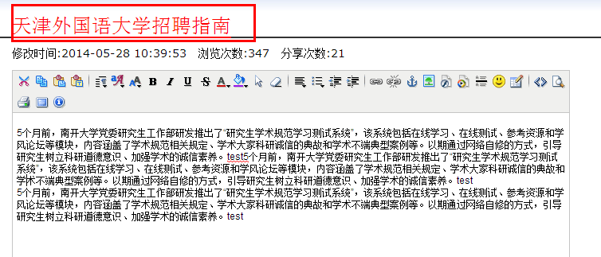

10.后台基层就业管理更改为渤海轻工集团，如图所示：

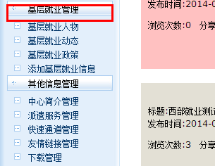

11.后台 其他信息管理—中心简介管理中的标题需要修改，如图所示：

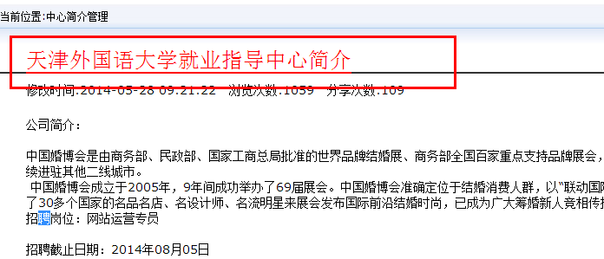

12.后台在‘其他信息管理’中缺少‘宣传栏管理’，如图所示：

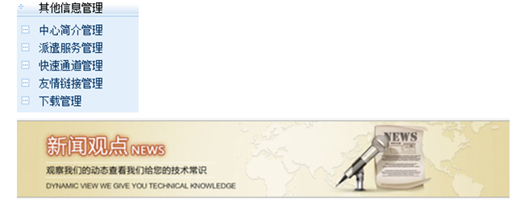

13.后台的 其他信息管理—派遣服务管理 是不是没有这个功能？如图所示：

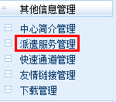

14.前台没有实现下图功能，如图所示：

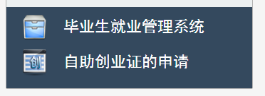

15.后台的 其他信息管理—快速通道管理 这里是不是没有这个功能？如图所示：

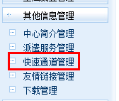

16. 后台的 其他信息管理—下载管理 这里是不是没有这个功能？如图所示：

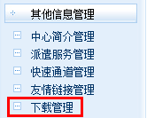

17.现代没有这个功能,如图所示：

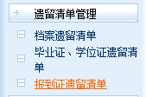

18.用已经注册的企业账号登录，点击个人中心，然后报错，如图所示：

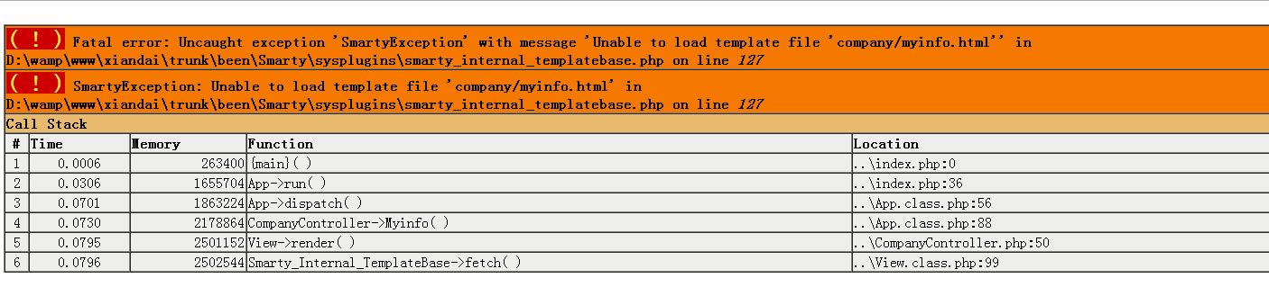

19.前台二级页面中没有快速导航。如图所示：

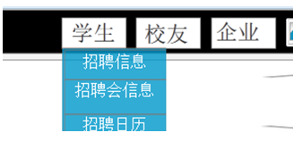

20.后台没有微信平台功能。

21.后台 系统统计—访问统计和招聘信息统计不可用，如图所示：

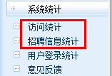

22.给我们一个学生的登录账号，让我们测试用。